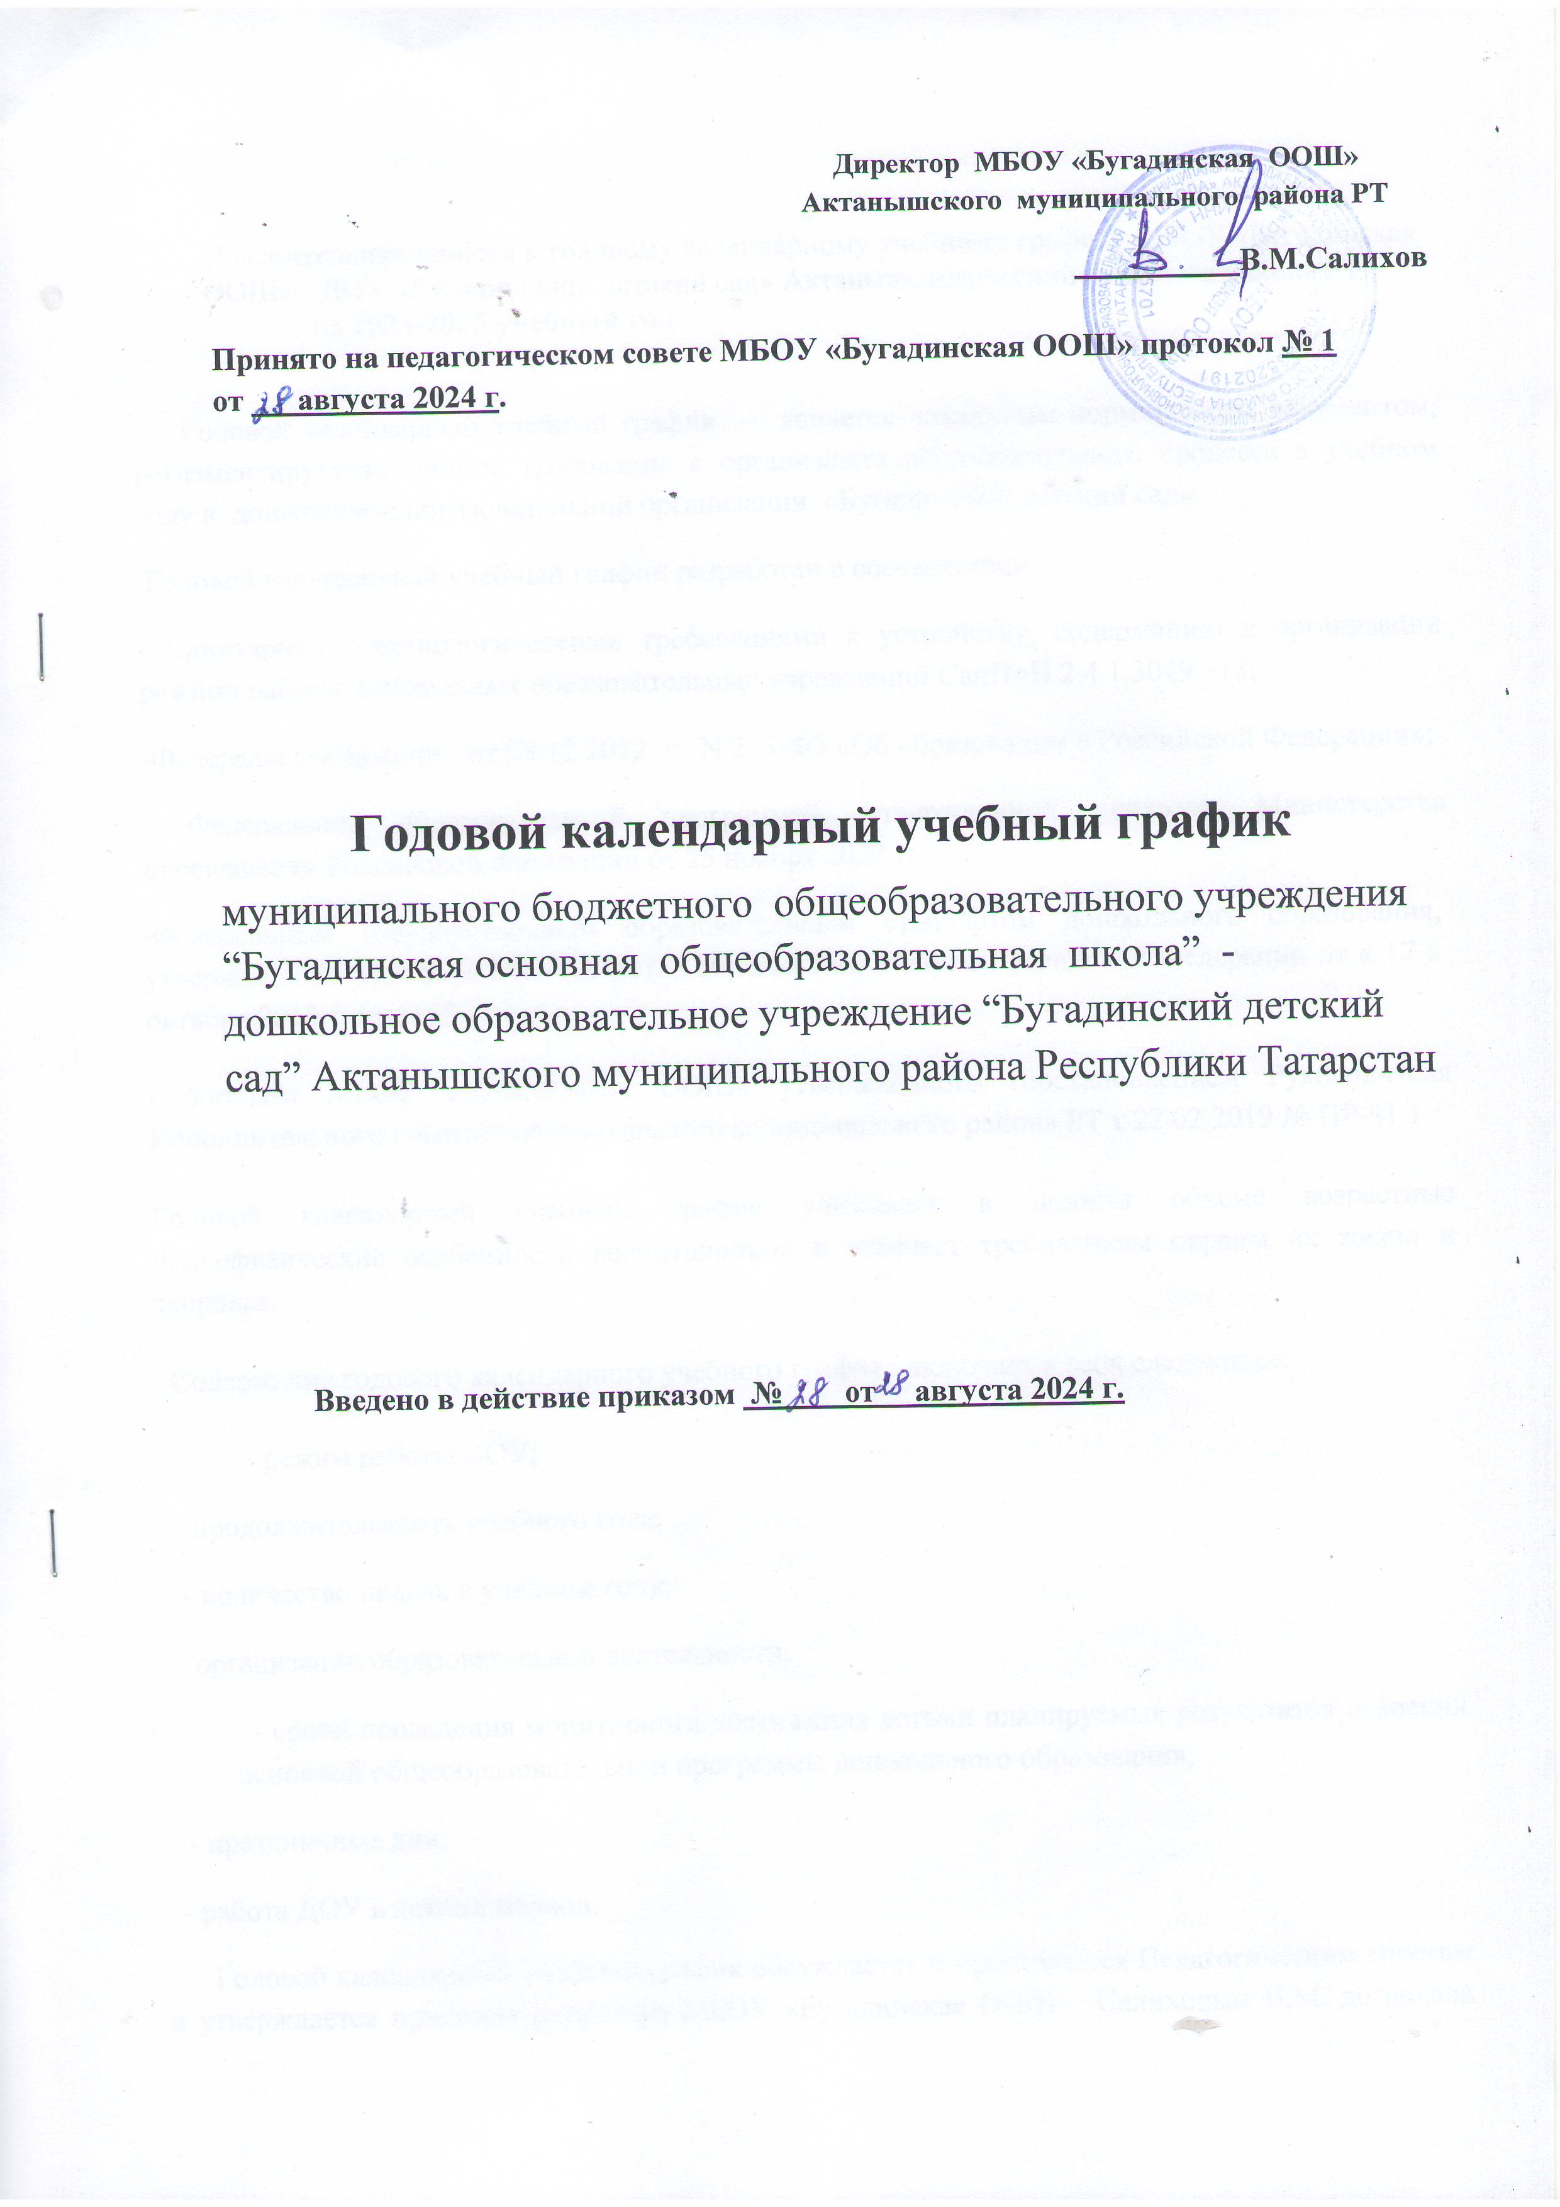

Пояснительная записка к годовому календарному учебному графику МБОУ «Бугадинская ООШ» - ДОУ «Бугадинский детский сад» Актанышского муниципального района РТ
на 2024-2025 учебный год

Годовой календарный учебный график – является локальным нормативным документом, регламентирующим общие требования к организации образовательного процесса в учебном году в дошкольной образовательной организации «Бугадинский детский сад».
Годовой календарный учебный график разработан в соответствии с:
- Санитарно-эпидемиологическими требованиями к устройству, содержанию и организации режима работы дошкольных образовательных учреждений СанПиН 2.4.1.3049 –13;
-Федеральным законом от 29.12.2012 г. N 273-ФЗ «Об образовании в Российской Федерации»;
- Федеральной образовательной программой, утвержденной приказом Министерства просвещения Российской Федерации от 25 ноября 2022 г;
-Федеральным государственным образовательным стандартом дошкольного образования, утвержденным приказом Министерства образования и науки Российской Федерации от « 17 » октября 2013 г. № 1155;
- Уставом МБОУ «Бугадинская ООШ» утвержденного (постановлением Руководителя Исполнительного комитета Актанышского муниципального района РТ т 22.02.2019 № ПР-41 )
Годовой календарный учебный график учитывает в полном объеме возрастные психофизические особенности воспитанников и отвечает требованиям охраны их жизни и здоровья.
Содержание годового календарного учебного графика включает в себя следующее:
- режим работы ДОУ;
- продолжительность учебного года;
- количество недель в учебном году;
- организации образовательной деятельности;
- сроки проведения мониторинга достижения детьми планируемых результатов освоения основной общеобразовательной программы дошкольного образования;
- праздничные дни;
- работа ДОУ в летний период;
Годовой календарный учебный график обсуждается и принимается Педагогическим советом и утверждается приказом директора МБОУ «Бугадинская ООШ» Салиховым В.М. до начала учебного года. Все изменения, вносимые ДОУ в годовой календарный учебный график, утверждается приказом директора образовательного учреждения по согласованию с учредителем , и доводятся до всех участников образовательного процесса.
№ п.п | Содержание
1 | Количество групп | 2
2 | Режим работы ДОУ | 7.00 – 16.00 (9 часов)
3 | Начало учебного года | 1.09.2024
4 | Окончание учебного года | 31.05.2025
5 | Количество недель | 36
6 | Продолжительность учебной недели | 5 дней(понедельник – пятница)
7 | Начало ОД | Мл  ясли | 1 млад | 2 млад | Ср | старшая | подгот
7 | Начало ОД | 8.50 | 9.00 | 9.00 | 9.00 | 9.00 | 9.00
8 | Окончание ОД
9 | Перерывы между занятиями | 10 мин | 10 мин | 10 мин | 10 мин | 10 мин | 10 мин
10 | Продолжительность занятий | 8-10 мин | 8-10 мин | 10-15 мин | 15 – 20  мин | 20 -25 мин | 30 мин
11 | Объем недельной нагрузки | 10 зан | 10 зан | 10 зан | 12 зан | 14 зан | 16 зан
12 | Мониторинг достижения детьми планируемых результатов освоения основной общеобразовательной программы дошкольного образования | с 1 по 12 октября 2024 года  и  с 22 апреля по 3 мая 2025 года
13 | Праздничные дни | 4 Ноября День народного единства  6 Ноября День Конституции  1, 2, 3, 4, 5, 6 и 8, 9 Января Новогодние каникулы  7 Января Рождество Христово  23 Февраля День защитника Отечества  8 Марта Международный женский день  1 Мая Праздник весны и труда  9 Мая День Победы  12 Июня День России  30 августа День Республики Татарстан
14 | Работа в ДОУ летний период | Функционирует в обычном режиме

